广州大学城投资经营管理有限公司
大学城区域供冷系统管网优化项目之广外生活区学生宿舍供冷质量提升城市树木保护专章编制及相关服务
竞选文件

- 项目名称和采购内容
- 项目名称：大学城区域供冷系统管网优化项目之广外生活区学生宿舍供冷质量提升城市树木保护专章编制及相关服务
- 采购限价：12万元。（投标报价超过采购限价为无效投标）。
- 采购内容：完成大学城区域供冷系统管网优化项目之广外生活区学生宿舍供冷质量提升城市树木保护专章编制及相关服务编制及相关服务。具体以本项目竞选文件的“采购需求”为准。
二、合格供应商资格要求
- 必须是具有独立承担民事责任能力的在中华人民共和国境内注册的法人，具备有效的工商营业执照、企业法人组织机构代码证书、税务登记证书（或三证合一），按国家法律经营；
- 具有风景园林工程设计专项乙级或以上资质；或具有林业调查规划设计资质乙级或以上资质；
- 要求具有生态、林业、园林、园艺、植保等绿化相关专业高级以上专业技术职称人员不少于三人；
- 必须有自2021年1月1日至投标截止日前的已完成的城市树木保护专章编制的业绩证明；
- 本项目不接受联合体报价。
- 费用、支付方式及货期
- 本项目采用总价包干。本本项目的总价即投标总价应包括投标人完成本项目（如果中标）约定所有工作内容，提供完整的咨询服务成果所必须的全部费用和投标人应承担的一切税费及后续服务等中标人完成本项目内容所需的全部费用。投标人认为完成本项目需要发生的其他相关服务等，采购人无需就本项目项下委托事项向中标人支付上述费用之外的任何其他费用。
- 付款方式
在合同履行期内，若国家税费调整，合同含税金额按国家规定税率作出相应调整，供方每次申请付款应按照合同内容开具相应税率的合法有效的增值税专用发票。
合同付款按完成进度支付，具体为：
- 中标人在要求时间内提交树木调查报告后并经采购人确认，采购人收到中标人请款资料后15个工作日内支付至合同价的30%；
- 中标人在要求时间内完成树木保护专章编制并经采购人确认，采购人收到中标人请款资料后15个工作日内支付至合同价的60%；
- 中标人编制完成后，3个工作日内完成相关行政主管部门的评审，配合采购人完成建设工程规划许可证的审批通过以及后续施工的相关工作支付至合同价的100%；
- 每次付款前乙方开具符合国家税务规定的等额合格的增值税专用发票给甲方。乙方晚于付款期限提供的，甲方付款期限相应顺延。
四、投标文件
根据采购人要求的投标文件格式编制，进行密封报价（盖章）。投标文件应包含以下内容：
- 价格文件（格式见附件2，加盖公章）
- 报价一览表
- 商务部分
  - 有效的企业工商营业执照、企业法人组织机构代码证书、税务登记证书（或三证合一）；
2.供应商调查表（格式见附件2）；
3.法定代表人证明书、法定代表人授权委托书原件（格式见附件3和附件
4.相关资质证书（包括且不限于风景园林工程设计专项乙级或以上资质；或具有林业调查规划设计资质乙级或以上，提供证书复印件）；
5.提供本单位具有生态、林业、园林、园艺、植保等绿化相关专业高级以上专业技术职称人员不少于三人，提供职称证书复印件和任职证明原件。
  - 本工程拟派项目负责人简历表（包括姓名、部门和职务、所学专业和毕业院校名称及毕业时间、主要资历、经验及承担过的类似项目，获得认证资质证书及复印件）；
  - 2021年1月1日至今树木保护专章编制的业绩证明；
  - 投标人认为有必要的其他资质等材料复印件。
- 技术部分（如有，格式自定，加盖公章）
服务方案：供应商应针对本项目制定切实可行的服务方案，包括但不限于：
1. 总体方案；
2. 对项目的整体认知；
3. 节能方案及节能措施评估的重难点分析；
4. 项目风险评价与建议；
6. 质量与进度保证措施（提出针对本项目提供优质的服务计划及技术支持，其他措施自拟）；
7. 投标人认为其它需要说明的文字。
六、评标方法：
本项目采用综合评分法，对投标人进行价格和信用评审，其中价格评审部分占90%，供应商诚信部分占10%，投标人评审得分=价格得分+诚信分。以经评审的最低投标报价作为评标基准价，当投标价等于评标基准价时价格分得满分，投标价每高于评标基准价1%扣1分，扣至0分为止。供应商诚信分以评标当天采购人供应商管理系统查到的分值直接计取（供应商诚信分原始分为0分），投标人不在供应商管理系统内的，诚信分按0分计算。供应商诚信分在采购人官方网站上定期公布。同时通过投标人资格审查（见附件5）和投标文件有效性审查（见附件6）后，各投标人按综合评分由高至低的顺序依次排列，排名第一为第一中标候选人。采购人对中标人实行信用评价管理，中标后采购人将中标人纳入供应商管理系统，按项目对中标人的合同履约行为进行考核，具体按采购人供应商管理办法进行。
七、递交投标文件
    - 投标文件纸质文件一式一份，盖章扫描件电子版一份。纸质文件递交截止时间：2022年6月24日15时30分前。以密封的形式提供投标文件到：广州市番禺区大学城明志街1号信息枢纽楼9楼前台。投标文件信封或外包装上应当注明采购项目名称、投标供应商名称和“在（竞选文件中规定的开标日期）之前不得启封”的字样，封口处应加盖投标供应商印章。采购人接受现场递交或邮寄两种方式。采用邮寄方式的，应在邮寄外包装袋上注明“大学城区域供冷系统管网优化项目之广外生活区学生宿舍供冷质量提升城市树木保护专章编制及相关服务编制及相关服务”字样。电子版可随纸质文件一同投递，或在截标后24小时内以电子邮件方式投递到邮箱：328062345@qq.com。投标供应商递交投标文件后，请联系采购人确认。
    - 投标文件逾期递交、未送达指定地点的、或未按要求密封的，采购人有权不予受理。
八、竞选文件公示
本竞选文件在广东建设工程信息网（http://www.buildinfo.com.cn/）、广州国企阳光采购服务平台（http://cg.gemas.com.cn/）、广州大学城投资经营管理有限公司网站（网址：https://www.gzuci.com/）同时发布。本竞选文件在各媒体发布的文本如有不同之处，以在广州大学城投资经营管理有限公司网站发布的文本为准。
九、采购人地址和联系方式
- 采购单位：广州大学城投资经营管理有限公司
- 联系地址：广州市番禺区大学城明志街1号信息枢纽楼9楼
- 联系人：詹工 ，联系电话：020-39302060，电子邮件：328062345@qq.com
附件1、采购需求
附件2、价格文件
附件3、供应商调查表
附件4、法定代表人证明书
附件5、法定代表人授权委托证明书
附件6、资格性和有效性审查表

采购人：广州大学城投资经营管理有限公司
2022年6月20日

附件1：
大学城区域供冷系统管网优化项目之广外生活区学生
宿舍供冷质量提升城市树木保护专章编制服务
采购需求书
- 背景
2022年5月7日至2022年6月1日，我司项目《大学城区域供冷系统管网优化项目之广外生活区学生宿舍供冷质量提升》在办理《建设工程规划许可证的》过程中，收到广州市规划和自然资源局番禺分局的《关于不同意核发<建设工程规划许可证>的审核书》（详见附件）。经咨询番禺分局，退案的主要原因之一是报规的管线与部分树木的间距也不满足规范要求，需编制城市树木保护专章。
2022年6月13日，我司组织召开了《大学城区域供冷系统管网优化项目之广外生活区学生宿舍供冷质量提升报规管线图纸》评审会。专家组也建议补充施工、运维期间对临近树木和管线的保护技术及管理措施。
为保证后续能顺利完成《建设工程规划许可证》的办理，现竞选一家专业机构完成本项目城市树木保护专章的编制。
- 项目概况
本项目主要是为大学城区域供冷系统的管网进行优化，主要设计内容包括以下：
1、在广州大学城中心北大街的原DN450管道接驳出新的DN450管道，并设置阀门井一座，沿内环路往东方向延伸至广外生活区西南门附近，主要敷设在桥底、人行道或自行车道下；
2、从广外生活区西南门口，沿广外生活区主管方向敷设新的DN350管道与原有管道接驳，供回水管道总长度约110米，其中46米需敷设在机动车道下，其余的敷设在人行道或自行车道下，并设置关断功能的阀门井。
- 服务工作内容
（一）树木保护专章内容
1、项目范围内的树木资源调查。包括所有树木的种类、数量、位置、生长状况、立地条件、保护设施现状等，分类编制树木信息汇总表（项目范围主要是指所敷设管道管边的左右两米内）；
2、对其他树木应提出保护和利用措施，涉及大树的，应以原址保留为主。确实需要迁移的树木，要论证其必要性，原则上在项目范围内回迁利用。若存在古树名木，应对其进行健康状况及安全性综合评估。并按照《广州市绿化条例》要求划定保护范围，根据树木生长状况和保护现状编制原址保护措施；
3、对于严重病虫害、死亡，不具备迁移、施工条件，或其它特殊情形的树木，应提出合理的处置措施。
（二）城市树木保护专章要求
城市树木保护专章应包含一表一图一方案及其它必要文件，具体为：
1、树木资源普查信息汇总表，包括树木生长指标、原生环境描述、现状照片，涉及古树名木、古树后续资源的还应提供健康状况及安全性评估结果；
2、树木保护规划总平面图；
3、树木保护方案：详述原址保护的古树名木、古树后续资源以及原址保留的其他树木的保护方案，包括但不限于编制依据、场地围蔽保护措施、树木健康维护、立地环境改造及提升、保护设施建设与维护、项目竣工验收后树木健康监测与日常养护等内容，对于长势濒危的树木应提出抢救复壮措施；详述部分无法原址保留的树木必须迁移、更新的理由，以及迁移树木后续的利用方案；
4、其他涉及树木保护工作的说明。
- 进度及工期要求
各阶段要求如下：
1、签订合同后3个工作日内完成调查甲方指定项目范围内的树木调查；
2、完成现场调查后8个工作日内完成相关的树木调查报告及树木保护专章的编制（纸质版8套及电子版一份）；
3、编制完成后，3个工作日内完成相关行政主管部门的评审，并配合甲方完成建设工程规划许可证的审批通过以及后续施工的相关工作。
- 可以提供的资料和配合的工作
- 项目报规管线图纸；
- 项目施工图；
- 我司人员可配合完成相关现场调查工作。
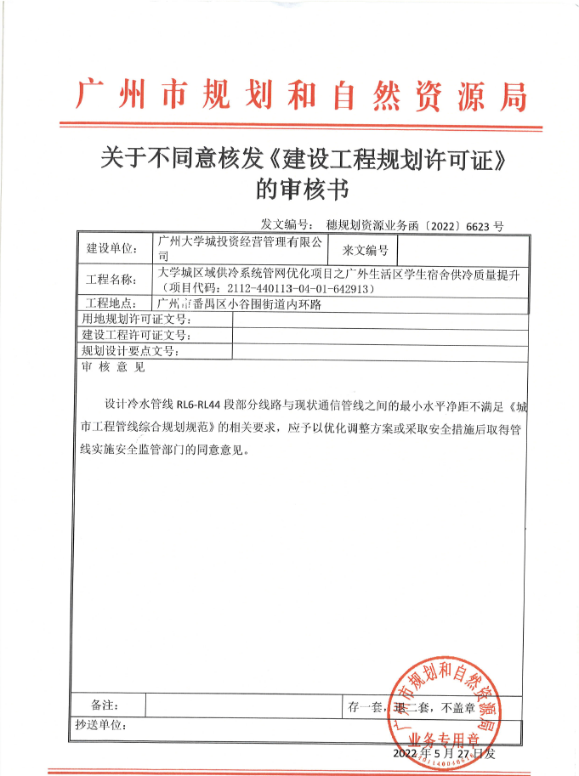

附件2
报价一览表
项目名称：
序号 | 项目名称 | 投标价（单位：人民币元）
1 | 投标总价（含税） | 大写：  小写：  必须开具增值税专用发票，税点（ ）
2 | 投标工期
3 | 拟委派的项目  负责人 | 姓名
 |  | 主要工作经验
 |  | 联系方式
4 | 拟委派的团队  （项目主要咨询和编写人员） | 姓名
 |  | 主要工作经验
 |  | 联系方式
 |  | 姓名
 |  | 主要工作经验
 |  | 联系方式
 |  | ……

注：（1）投标总价为人民币报价。
（2）以上报价包含供应商按实际现状完成本项目（如果中标）约定所有工作内容所必须的所有费用和供应商应承担的一切税费，如有漏报，视为供应商已将相关费用计进其他项目中或属于供应商单方面作出的让利，采购人不另行增加费用。采购人有权根据实际情况调整采购数量。
（3）若用小写表示的金额和用大写表示的金额不一致，以大写表示的金额为准。
供应商名称（盖章）：

日期： 年 月 日
附件3
编号：TZ4-23
供应商调查表
项目名称：
供应商名称 |  |  |  |  |  |  |  |  |  |  | 法人代表
详细地址 |  |  |  |  |  |  |  |  |  |  | 邮 编
成立日期 |  |  |  |  | 营业执照号码 |  |  |  |  |  | 发证机构
固定电话号码 |  |  |  |  | 传真号码 |  |  |  |  |  | 注册资金
公司类型 |  |  |  |  |  |  |  | 机构性质
项目联系人 |  |  |  |  |  |  |  | 联系电话
经营范围
序号 | 资质证书（认证项目）名称 |  |  |  |  |  |  |  |  |  | 发证机关
1
2
3
主要服务行业 |  |  |  |  |  |  | 主要客户
近三年类似业绩
序号 | 服务单位 |  |  |  |  |  | 项目内容
1
2
3
供应商单位（盖章）：

日期：2022年 月 日
附件4
法定代表人证明书

在我单位任职务，是我单位法定代表人，身份证号为，特此证明。

（单位盖章）
日期： 20 年 月 日
单位通信地址：
邮政编码： 单位联系电话：

附：法人代表身份证正反面或其他身份证明材料复印件

附件5
法定代表人授权委托证明书

兹授权（委托代理人姓名）为我方委托代理人，其权限是：办理 （采购单位名称）组织的“ （项目名称）采购项目”的投标和合同执行，以我方的名义处理一切与之有关的事宜。
本授权书自年月日签章之日起生效，特此声明。
附：代理人性别： 年龄： 职务：
身份证号码：
（营业执照等）注册号码：
企业类型：
经营范围：
附：被授权人有效身份证正反面或其他身份证明材料复印

（单位盖章）：

法定代表人（签字或盖章）：
被授权人（签字或盖章）：
日期： 20 年 月 日
说明：法定代表人亲自办理投标事宜的，无需提交本证明书。

附件6
资格性和有效性审查表
项目名称：
序号 | 评审内容 | 备注
1 | 必须是具有独立承担民事责任能力的在中华人民共和国境内注册的法人，具备有效的工商营业执照、企业法人组织机构代码证书、税务登记证书（或三证合一），按国家法律经营。
2 | 提供本单位具有生态、林业、园林、园艺、植保等绿化相关专业高级以上专业技术职称人员不少于三人，提供职称证书复印件和任职证明原件。
3 | 提供相关资质证书（包括且不限于风景园林工程设计专项乙级或以上资质；或具有林业调查规划设计资质乙级或以上，提供证书复印件）；
5 | 本项目不接受联合体报价。
6 | 必须有2021年1月1日至今树木保护专章编制的业绩证明。
6 | 投标文件未按竞选文件的规定密封、盖章和签署；
7 | 投标文件未按竞选文件规定的格式填写，内容不全或关键字迹模糊、无法辩认；
8 | 对同一竞选项目出现两个或以上的投标报价，且没声明哪个有效；
9 | 投标总报价高于采购限价；
10 | 投标总报价低于企业自身成本；
11 | 工期不满足竞选文件要求的；
12 | 方案未响应竞选文件中已明确必须要作实质性响应的内容；
13 | 投标文件附有采购人不能接受的条件；
14 | 不符合竞选文件中规定的其他实质性要求。
 | 评审结论（通过/不通过）
- 投标人分栏中填写“√”表示该项符合竞选文件要求，“×”表示该项不符合竞选文件要求，“○”表示无该项内容；
- 经评标委员会审核后，出现一个“×”的结论为“不通过”，即按废标处理。
- 表中全部条件满足为“通过”，同意进入下一阶段评审。
- 如对本表中某种情形的评委意见不一致时，以评标委员会过半数成员的意见作为评标委员会对该情形的认定结论。
评委签名： 日 期：2022年 月 日

